ОБОРОТНЫЕ СРЕДСТВА ПРЕДПРИЯТИЯ

*Оборотные средства* – материальные и денежные ресурсы предприятия, которые необходимы для его нормальной деятельности.

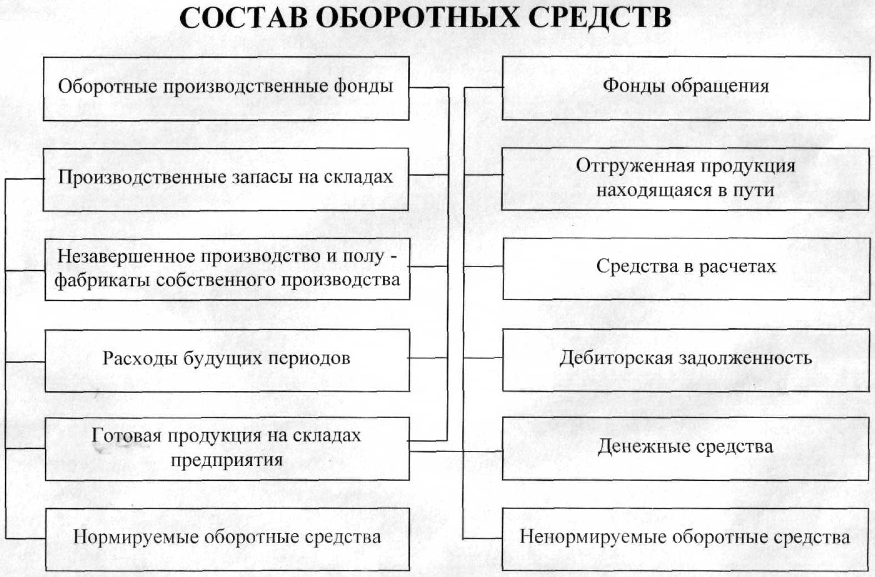К оборотным средствам относятся инвентарь и оборудование, которые стоят менее 100 МРОТ или служат менее 1 года.

В состав оборотных фондов ЖДТ не входят незавершённое производство, полуфабрикаты собственного производства и готовая продукция на складах предприятия.

***Оборотные фонды* –** это материальные ресурсы, средства труда, а так же незавершённое производство.

***Фонды обращения* –** это денежные ресурсы предприятия и готовая продукция на стадии реализации.

Оборотные средства подразделяются на ***нормируемые* и *ненормируемые*.**

К нормируемым относятся те средства, на которые можно установить нормы.

Оборотные средства подразделяются так же на ***собственные* и *заёмные*.**

К показателям использования оборотных средств относятся:

- *фондоотдача*

, (руб.)

- *продолжительность оборота* показывает, за сколько дней оборотные средства, совершив полный оборот, возвращаются на предприятие:

 (сут.)

N – количество суток в периоде;

КОБ – коэффициент оборачиваемости.

- *коэффициент оборачиваемости:*



